LAPORAN KERJA PRAKTEK

**PERANCANGAN SISTEM INFORMASI KERJA PRAKTEK PRODI TEKNIK INFORMATIKA UNITOMO   
SURABAYA**



Oleh :

|  |  |  |
| --- | --- | --- |
| 1. | HERI MUKTI | 2014420130 |
| 2. | MUHAMMAD ANSORI | 2015420064 |

**JURUSAN TEKNIK INFORMATIKA FAKULTAS TEKNIK**

**UNIVERSITAS DR. SOETOMO SURABAYA 2020/2021**

# LEMBAR PENGESAHAN

**LAPORAN KERJA PRAKTEK**

### PERANCANGAN SISTEM INFORMASI KERJA PRAKTEK PRODI TEKNIK INFORMATIKA UNITOMO SURABAYA

Oleh :

1. Heri Mukti 2014420130

2. Muhammad Ansori 2015420064

Disetujui Oleh:

|  |  |
| --- | --- |
| Dosen Pembimbing  **Cempaka Ananggadipa S.Kom., M.T.** | Pembimbing Lapangan  **Ratna Nur Tiara S, S.ST., M.Kom.** |

Mengetahui :

Kepala Jurusan Teknik Informatika

### Edi Prihantoro, S.Kom., MT.

# KATA PENGANTAR

Puji syukur penulis panjatkan kepada Allah Yang Maha Kuasa yang telah melimpahkan rahmat, taufik serta hidayah-Nya sehingga penulis dapat menyelesaikan laporan Kerja Praktek dengan baik.

Laporan ini disusun untuk memenuhi salah satu persyaratan dalam menyelesaikan Kerja Praktek bagi para mahasiswa dari Fakultas Teknik Prodi Informatika Universitas Dr. Soetomo Surabaya.

Laporan Kerja Praktek ini disusun berdasarkan apa yang telah kami lakukan pada saat Kerja Praktek di PRODI TEKNIK INFORMATIKA UNITOMO dengan membuat project “Perancangan Sistem Informasi Kerja Praktek” dimulai pada tanggal 28 Mei 2019 s/d 24 Agustus 2021.

Di kesempatan ini, Penulis mengucapkan terima kasih kepada pihak-pihak terkait Kerja Praktek. Yang telah memberi dukungan moral, dan juga bimbingannya pada kami. Ucapan terima kasih kami tujukan kepada :

1. Bapak Edi Prihantoro, S.Kom., MT. selaku Kepala Jurusan Teknik Informatika Universitas Dr. Soetomo Surabaya
2. Ibu Cempaka Ananggadipa, S.Kom., MT. Selaku Doen Pembimbing.
3. Ibu Ratna Nur Tiara Shanty, S.ST., M.Kom. Selaku Dosen Pembimbing Lapangan.
4. Orang tua dan teman-teman kami yang ikut mendukung proses Kerja Praktek sampai selesai.

Susunan Laporan Kerja Praktek ini sudah dibuat dengan sebaik-baiknya, namun penulis menyadari bahwa masih banyak kekurangan dari laporan ini, baik dari materi maupun teknik penyajiannya, mengingat kurangnya pengetahuan dan pengalaman penulis. Oleh karena itu, kritik dan saran yang membangun sangat penulis harapkan.

Akhir kata semoga laporan kerja praktek ini dapat memberikan banyak manfaat bagi kita semua.

Surabaya, 24 Agustus 2021

Tim Penyusun

# DAFTAR ISI

LEMBAR PENGESAHAN i

KATA PENGANTAR ii

DAFTAR ISI iii

DAFTAR GAMBAR iv

DAFTAR TABEL v

BAB I PENDAHULUAN 1

* 1. Latar Belakang 1
  2. Perumusan Masalah 2
  3. Batasan Masalah 2
  4. Tujuan 2
  5. Manfaat 2

BAB II TINJAUAN UMUM TEMPAT KERJA PRAKTIK 3

* 1. Sejarah Perusahaan 3
  2. Profile Singkat Perusahaan 3
  3. Visi dan Misi Perusahaan 4
  4. Struktur Organisasi Perusahaan 5
  5. Proses Bisnis Perusahaan 5
  6. Proses Bisnis Perusahaan 6

BAB III LANDASAN TEORI 7

* 1. Sistem Informasi 7
  2. Database 7
  3. PHP 7
  4. Pengertian MySQL 8
  5. Framework CodeIgniter 8
  6. UML 9

BAB IV PELAKSANAAN KERJA PRAKTIK 13

* 1. Analisa Awal 13
  2. Perancangan Antar Muka 19

BAB V PENUTUP 32

* 1. Kesimpulan 32
  2. Saran 32

DAFTAR PUSTAKA 34

# DAFTAR GAMBAR

Gambar 2. 1 Struktur Organisasi Perusahaan 5

Gambar 2. 2 Proses Bisnis Perguruan Tinggi 6

Gambar 2. 3 Lokasi Universitas Dr. Soetomo Surabaya 6

Gambar 3. 1 Konsep MVC CodeIgniter 9

Gambar 4. 1 Use Case Diagram 14

Gambar 4. 2 Activity Diagram Admin & Siswa 15

Gambar 4. 3 Acitivity Diagram Pembimbing & Siswa 15

Gambar 4. 4 Class Diagram 16

Gambar 4. 5 Perancangan Database 17

Gambar 4. 6 Perancangan Struktur Tabel 18

Gambar 4. 7 Halaman Login User 20

Gambar 4. 8 Halaman Dashboard Admin 21

Gambar 4. 9 Tampilan Menu Master Jurusan 21

Gambar 4. 10 Tampilan Menu Master Kelas 22

Gambar 4. 11 Tampilan Menu Master Pembimbing 23

Gambar 4. 12 Tampilan Input Master Pembimbing 23

Gambar 4. 13 Tampilan Menu Master Siswa 24

Gambar 4. 14 Tampilan Input Master Siswa 24

Gambar 4. 15 Tampilan Menu Penempatan 25

Gambar 4. 16 Halaman Dashboard Pembimbing 26

Gambar 4. 17 Halaman Menu Daftar Siswa 26

Gambar 4. 18 Halaman Daftar Bimbingan 27

Gambar 4. 19 Halaman Input Bimbingan 27

Gambar 4. 20 Halaman Menu Nilai 28

Gambar 4. 21 Halaman Input Nilai 28

Gambar 4. 22 Halaman Dashboard Mahasiswa 29

Gambar 4. 23 Halaman Menu Status Kerja Praktik 30

Gambar 4. 24 Halaman Pendaftaran Kerja Praktik 30

Gambar 4. 25 Halaman Bimbingan 31

Gambar 4. 26 Tampilan Detail Bimbingan 31

# DAFTAR TABEL

Tabel 3. 1 Daftar Simbol Use Case Diagram 10

Tabel 3. 2 Daftar Simbol Activity Diagram 11

Tabel 3. 3 Daftar Simbol Class Diagram 12

# BAB I PENDAHULUAN

## Latar Belakang

Perkembangan Teknologi Informasi di masa ini sangatlah pesat dan memiliki pengaruh yang begitu besar di segala aspek kehidupan masyarakat. Hal tersebut dapat dilihat dari banyaknya perubahan gaya hidup masyarakat yang awalnya terkesan sangat ribet dan kini menjadi begitu praktis.

Dengan adanya teknologi informasi dapat meningkatkan kinerja dan memungkinkan berbagai kegiatan dapat dilaksanakan dengan cepat, tepat dan akurat. Sehingga akhirnya akan meningkatkan produktivitas. Perkembangan teknologi informasi memper-lihatkan bermunculannya berbagai jenis kegiatan yang berbasis pada teknologi, seperti e-gevorment, e-commerce, e-education, e-medicine, e-laboratory, dan lain sebagainya, yang kesemunya itu berbasiskan elektronika.

Teknologi informasi adalah suatu teknologi yang digunakan untuk mengelola data, baik itu memproses, mendapatkan, menyusun, menyimpan, ataupun memanipulasi berbagai data dengan tujuan menghasilkan informasi yang berkualitas.

Salah satu permasalah yang sering terjadi jika tidak mengikuti perkembangan teknologi informasi adalah kurang cepat dan akuratnya data yang di hasilkan. Seperti halnya yang saat ini sedang terjadi di Universitas Dr. Soetomo Surabaya. Universitas Dr. Soetomo masih menerapkan proses pendaftaran dan bimbingan secara manual di salah satu program studi yang tercantum dalam kurikulum Prodi Teknik Informatika yaitu Kerja Praktek. Yaitu dengan cara mahasiswa melakukan pendaftaran Kerja Praktek terlebih dahulu ke TU (Tata Usaha), Lalu mahasiswa tersebut mencari instansi tujuan untuk melakukan kerja Praktek dan mengajukan permohonan kerja praktek ke instansi terkait. Setelah disetujui maka mahasiswa dapat mengajukan permohonan dan judul kerja praktek ke Kepala Prodi Teknik Informatika. Jika disetujui barulah mahasiswa dapat memulai bimbingan kerja praktek ke Dosen Pembimbing yang sudah ditentukan.

Di latar belakangi oleh permasalah tersebut. Kami berinisiatif untuk melakukan perancangan system informasi kerja praktek, yang diharapkan dapat membantu menyelesaikan permasalah yang terjadi di Universitas Dr. Soetomo. Dengan adanya system ini diharapkan dapat meminimalisir waktu proses pendaftaran dan bimbingan selama menempuh program studi Kerja Praktek.

## Perumusan Masalah

Berdasarkan uraian yang sudah dijelaskan, maka dapat dirumuskan permasalah sebagai berikut:

1. Bagaimana merancangan dan menerapkan sistem informasi kerja praktik yang sebelumnya proses dilakukan secara manual menjadi otomatis?
2. Bagaimana cara menggunakan sistem informasi kerja praktik baik untuk administrator, pembimbing maupun mahasiswa?
3. Bagaimana penerapan ilmu database dalam pembuatan sistem kerja praktik tersebut?

## Batasan Masalah

Batasan masalah pada project ini sebagai upaya untuk membatasi ruang lingkup masalah yang terlalu melebar sehingga kami lebih bisa focus untuk yang akan dilakukan sebagai berikut:

1. Sistem ini digunakan untuk proses Kerja Praktik yang ada di Prodi Teknik Informatika Unitomo, tidak untuk umum.
2. Bahasa pemrograman yang digunakan adalah PHP
3. Sistem dibangun dengan framework CodeIgniter
4. Database yang digunakan oleh sistem adalah MySQL

## Tujuan

Tujuan dari pembuatan kerja praktik ini adalah:

1. Menerapkan sistem informasi kerja praktik yang sebelumnya prosus pendaftaran dan bimbingan dilakukan secara manual.
2. Menerapkan penggunaan sistem informasi kerja praktik baik untuk administrator, Pembimbing maupun mahasiswa
3. Menerapkan ilmu database yang didapatkan di bangku perkualiahan pada perancangan sistem informasi kerja praktik.

## Manfaat

Manfaat dari pembuatan kerja praktik ini adalah:

1. Mempermudah administrator, pembimbing dan mahasiswa dalam proses kerja praktik mulai dari pendaftaran sampai penginputan nilai.
2. Memberikan peran akses penggunaan sistem informasi kerja praktik antara administrator, pembimbing dan mahasiswa.
3. Mempermudah dalam perancangan database pada sistem kerja praktik yang dilaksanakan.

**BAB II**

**TINJAUAN UMUM TEMPAT KERJA PRAKTIK**

## Sejarah Perusahaan

Unitomo Berdiri pada Tanggal 31 Juli 1981, Cita-cita luhur UNITOMO yaitu memberdayakan rakyat Indonesia yang dilaksanakan dengan sengat modernisasi dalam pendidikan dan ilmu pengetahuan serta teknologi, dengan menjunjung tinggi nilai-nilai moral dan budaya luhur bangsa dan negara Indonesia berdasarkan Pancasila dan Undang Undang Dasar Negara Repunlik Indonesia 1945. Rektor pada tahun 2006 adalah Prof. H. Santoso. S. Hamijoyo, MSc, PhD., Rektor pada tahun 2009 adalah DR. H. Ulul Albab, MS, Rektor pada tahun 2013 adalah Dr. Bachrul Amiq, SH.,MH, dan Rektor saat ini adalah [Dr Siti Marwiah,](http://matajatim.id/tag/dr-siti-marwiyah) [SH, MH](http://matajatim.id/tag/dr-siti-marwiyah).

Fakultas Teknik merupakan fakultas yang berdiri sejak tahun 1984 dengan didirikan Prodi Teknik Sipil. Kemudian pada tahun 1992, didirikan Prodi Teknik Informatika di bawah Fakultas Teknik. Saat ini sedang dalam rencana pendirian Prodi Teknik Geomatika. Program Studi Teknik Informatika beroperasional berdasarkan atas ijin dari Departemen Pendidikan dan Kebudayaan Republik Indonesia Nomor : 99/Dikti/Kep/1993 tanggal 4 Pebruari 1993 dibawah Fakultas Teknik Universitas Dr. Soetomo dan perpanjangan ijin operasional nomor 5650/D/T/K-VII/2011 tanggal 23 Pebruari 2011.

Program Studi Teknik Informatika merupakan salah satu program studi yang prospektif di Universitas Dr. Soetomo Surabaya. Hal ini ditunjang dengan sarana dan prasarana yang sangat lengkap dengan lokasi kampus yang strategis karena terletak di Surabaya Timur dan berada dalam lingkungan/kawasan perguruan tinggi. Program Studi Teknik Informatika juga berperan aktif memberikan kontribusi terhadap kemajuan pengelolaan sumberdaya manusia dengan menerapkan sistim pendidikan yang baik dan benar. [1]

## Profil Singkat Perusahaan

Universitas DR. Soetomo merupakan lembaga perguruan tinggi yang berlokasi di dalam komplek Taman Pendidikan DR. Soetomo Jl. Semolowaru 84 Surabaya dimana selain universitas terdapat Sekolah Menengah Pertama (SMP) DR. Soetomo, Sekolah Menengah Atas (SMA) DR. Soetomo, dan Sekolah Menengah Kejuruan (SMK) Unitomo tergabung didalam komplek tersebut. Adapun kegiatan operasional dan kegiatan akademik dikelola oleh dua lembaga utama yaitu Biro Akademik dan Kemahasiswaan (BAAK) dimana mengelola

data mahasiswa dan kepengurusan yang berkaitan dengan akademik, kemudian terdapat Biro Administrasi Umum dan Keuangan (BAUK) untuk mengelola keperluan administrasi universitas seperti arsip kepegawaian, surat, dsb. Selain kedua lembaga tersebut terdapat lembaga lembaga lain yang mengelola urusan kelembagaan universitas, seperti Pusat Penjaminan Mutu (PPM), Badan Urusan Kerjasama (BUK), Badan Pengawas Internal (BPI), Pusat Pengelola Jurnal (PPJ), Unitomo Press (UP), dan Lembaga Penelitian (Lemlit).

Demi meningkatkan pelayanan akademik kepada mahasiswa baik yang sedang menempuh studi ataupun telah menyelesaikan studinya, terdapat fasilitas-fasilitas yang dimiliki pada kampus Universitas DR. Soetomo yang ditujukan sebagai penunjang antara lain fasilitas pendidikan dan fasilitas layanan sarana penunjang akademik. Adapun fasilitas sarana penunjang akademik yaitu Perpustakaan, Laboratorium Komputer, Laboratorium Fakultas, Layanan Informasi Komunikasi dan Teknologi (ICT), Pusat Bahasa dan Budaya, Lembaga Sertifikasi Profesi, Pusat Karir dan Tracer Study (PKTS), Lembaga-Lembaga Kemahasiswaan, Pusat Bahasa dan Budaya (ULCC) dan Pusat Pendidikan, Pelatihan (PUSDIKLAT) dan Departemen Mata Kuliah Pengembangan Kepribadian (DMKPK).

Mahasiswa juga dapat melakukan kegiatan pengabdian masyarakat yang mana termasuk pada beban studi mahasiswa dikelola oleh Lembaga Pengabdidan Masyarakat (LPM) dan mahasiswa juga dapat melakukan kegiatan penelitian yang mana termasuk pada beban studi mahasiswa di kelola oleh Lembaga Penelitian (LEMLIT). Selain itu terdapat sarana dan prasarana penunjang lain yaitu Pusat Layanan Kesehatan (PLK), Lapangan Serba Guna, Auditorium, dan Masjid.

## Visi dan Misi Perusahaan

Universitas Dr. Soetomo mempunyai Visi dan Misi sebagai landasan dasar berdasarkan tujuan Meningkatkan kualitas manajemen, kelembagaan dan sumber daya manusia dalam mewujudkan tatakelola perguruan tinggi yang baik sebagai berikut [2]:

1. Visi :

Menjadikan Universitas Dr Soetomo sebagai perguruan tinggi unggul berstandar nasional dibidang Tri Dharma Perguruan Tinggi pada tahun 2020

1. Misi :
   1. Menyelenggarakan pendidikan tinggi yang berkualitas bagi semua lapisan masyarakat berlandaskan nilai-nilai perjuangan Dr. Soetomo.
   2. Menyelenggarakan penelitian dan pengembangan ilmu pengetahuan, teknologi, seni dan budaya yang bermanfaat bagi masyarakat.
   3. Menyelenggarakan pengabdian kepada masyarakat yang berorientasi pemberdayaan di bidang ilmu pengetahuan, teknologi, seni dan budaya.
   4. Meningkatkan kualitas manajemen, kelembagaan dan sumber daya manusia dalam mewujudkan tatakelola perguruan tinggi yang baik.

## Struktur Organisasi Perusahaan

Struktur organisasi merupakan sebuah garis hirarki atau bertingkat yang mendeskripsikan komponen yang menyusun sebuah perusahaan terkait pembagian tugas dan tanggung jawab agar tidak terjadinya tumpang tindih dalam suatu wewenang dan tanggung jawab perorangan. Sturktur Organisasi perusahaan pada Universitas Dr. Soetomo dijelaskan pada gambar 2.1.

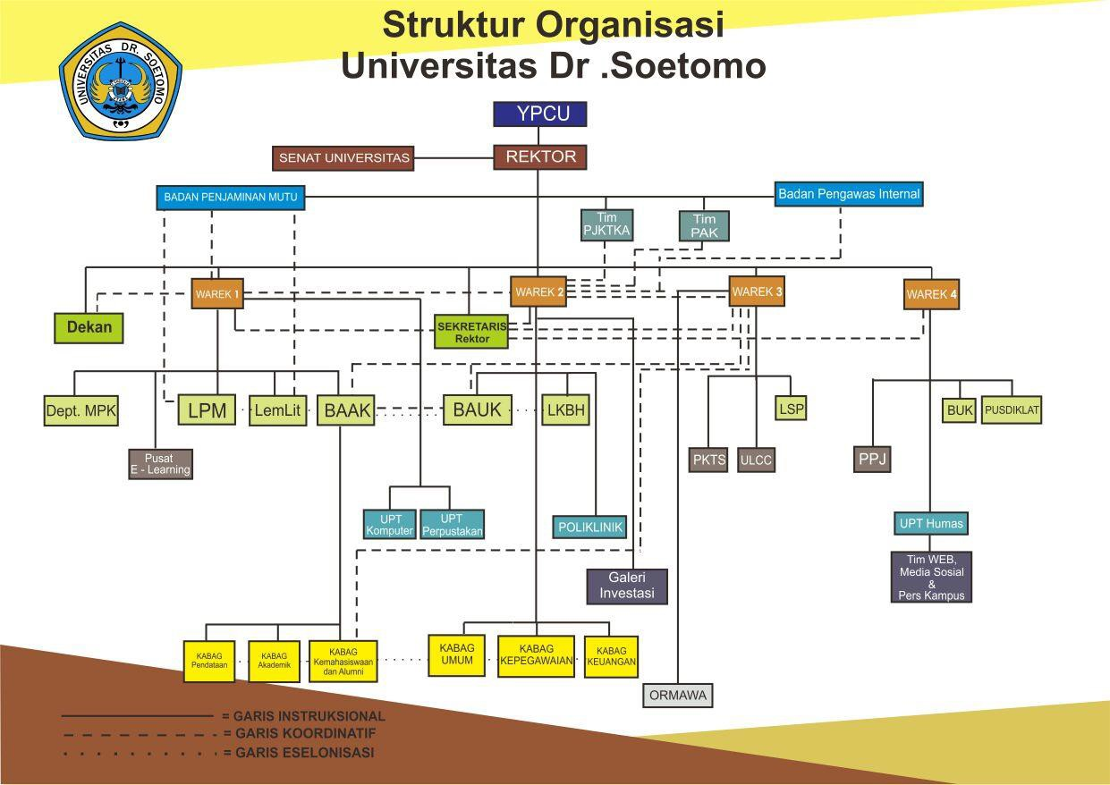

Gambar 2. 1 Struktur Organisasi Perusahaan

## Proses Bisnis Perusahaan

Gambarkan proses bisnis perusahaan, bergantung pada topik kegiatan yang diambil. Universitas Dr Soetomo adalah sebuah perguruan tinggi unggul dengan kumpulan aktivitas atau pekerjaan terstruktur yang saling terkait untuk menghasilkan Lulusan, Karya Akademik Dosen, Penelitian dan Pengabdian. Terdapat dua kegiatan pada proses bisnis PT, yaitu:

1. Kegiatan Utama, yakni kegiatan yang meliputi Pelaksanaan Proses pembelajaran *(Degree and Non Degree),* Penelitian dan Pengabdian, Kegiatan penerimaan mahasiswa baru, Kegiatan kerjasama dan Pemasaran.
2. Kegiatan Pendukung, yakni kegiatan-kegitan yang mendukung proses Inti, yang meliputi Layanan akademik, Layanan Keuangan, Layanan kepegawaian, Layanan Sistem Informasi, Layanan Sarana dan Prasarana, dan Layanan Kemahasiswaan.

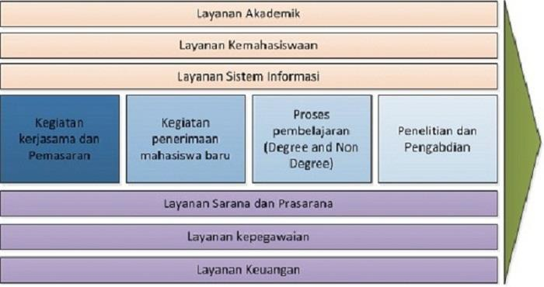

Gambar 2. 2 Proses Bisnis Perguruan Tinggi

## Proses Bisnis Perusahaan

Universitas Dr Seotomo Ini berlokasi di Jl. Semolowaru No.84, Menur Pumpungan, Kec. Sukolilo, Kota SBY, Jawa Timur 60118. Dan berlokasi dekat dengan fasilitas umum dan juga padat dengan pemukiman penduduk. Serta terletak sangat strategis di timur Terminal Bratang Surabaya, atau sekitar 400 meter kea rah timur dari Terminal Bratang Surabaya [3]. Lokasi Universitas Dr Soetomo Surabaya, dapat dilihat pada Gambar 2.3.

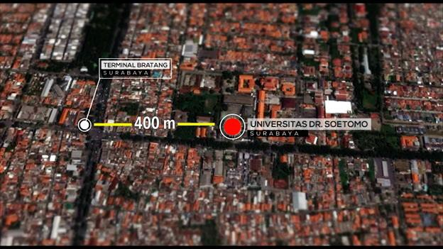

Gambar 2. 3 Lokasi Universitas Dr. Soetomo Surabaya

# BAB III LANDASAN TEORI

## Sistem Informasi

Sistem informasi adalah suatu sistem dalam suatu organisasi yang mempertemukan kebutuhan pengolahan transaksi harian yang mendukung fungsi operasi organisasi yang bersifat manajerial dengan kegiatan strategi dari suatu organisasi untuk dapat menyediakan kepada pihak luar tertentu dengan informasi yang diperlukan untuk pengambilan keputusan. Sistem informasi dalam suatu organisasi dapat dikatakan sebagai suatu sistem yang menyediakan informasi bagi semua tingkatan dalam organisasi tersebut kapan saja diperlukan. Sistem ini menyimpan, mengambil, mengubah, mengolah dan mengkomunikasikan informasi yang diterima dengan menggunakan sistem informasi atau peralatan sistem lainnya[4].

## Database

Database merupakan suatu kumpulan data terhubung yang disimpan secara bersama- sama pada suatu media, yang diorganisasikan berdasarkan sebuah skema atau struktur terntentu, dan dengan software untuk melakukan manipulasi untuk kegunaan tertentu. Basis data bisa diartikan juga sebagai sekumpulan data yang disusun dalam bentuk beberapa table yang saling memiliki relasi maupun berdiri sendiri. Software yang digunakan untuk memanggil data pada database disebut dengan DBMS (database management system) dengan software ini pula pengguna dapat melakukan pengolahan data pada database seperti menambah, memperbaharui, membaca, menghapus. Adapun mekanisme lain dari database yang digunakan sebagai pelengkap adalah pengaman data, konsistensi data dan pengguna data bersama. Contoh dari DBMS (database management system) adalah Microsoft Access, MySQL, Oracle database, Sybase, Borland-Interbasi, PostgreSQL dll [5].

## PHP

PHP merupakan bahasa pemrograman berbasis web yang memiliki kemampuan untuk memproses data dinamis. PHP dikatakan sebagai sebuah server-side embedded scriptlanguage artinya sintaks-sintaks dan perintah yang kita berikan akan sepenuhnya dijalankan oleh server tetapi disertakan pada halaman HTML biasa. Aplikasi-aplikasi yang dibangun oleh PHP pada umumnya akan memberikan hasil pada web browser tetapi prosesnya secara keseluruhan dijalankan di server, pada prinsipnya server akan bekerja

apabila ada permintaan dari client. Dalam hal ini client menggunakan kode-kode PHP untuk mengirimkan permintaan ke server[6].

## Pengertian MySQL

MySQL adalah program database server yang mampu menerima dan mengirimkan data dengan sangat cepat, multi user serta menggunakan peritah standar SQL (Structured Query Language) dan baik digunakan sebagai client maupun server[7].

## Framework CodeIgniter

Codeigniter adalah aplikasi open source yang berupa framework dengan model MVC (Model, View, Controller) untuk membangun website dinamis. Dengan menggunakan PHP Codeigniter akan memudahkan developer untuk membuat aplikasi web dengan cepat dan mudah dibandingkan dengan membuat dari awal [8].

Dalam situs resmi codeigniter, menyebutkan bahwa codeigniter merupakan framework PHP yang kuat dan sedikit bug. Codeigniter ini dibangun untuk para pengembang dengan bahasa pemrogram PHP yang membutuhkan alat untuk membuat web dengan fitur lengkap.

Framework Codeigniter dikembangkan oleh Rick Ellis, CEO Ellislab, Inc. kelebihan dari framework codeigniter jika dibandingkan dengan framework lain adalah sebagai berikut:

1. Gratis (Open-Source) Kerangka kerja Codeigniter memiliki lisensi dibawah Apache/BSD open-source sehingga bersifat bebas atau gratis.
2. Berukuran kecil Ukuran yang kecil merupakan keunggulan tersendiri jika dibandingkan framework lain yang berukuran besar dan membutuhkan resource yang besar dan juga dalam eksekusi maupun penyimpanannya.
3. Menggunakan konsep M-V-C Codeigniter merupakan konsep M-V-C (ModelView- Controller) yang memungkinkan pemisahan antara layer application-logic dan presentation. Dengan konsep ini kode PHP, query Mysql, Javascript dan CSS dapat saling dipisah-pisahkan sehingga ukuran file menjadi lebih kecil dan lebih mudah dalam perbaikan kedepannya atau maintenance.
   1. Model Kode merupakan program (berupa OOP class) yang digunakan untuk berhubungan dengan database MySQL sekaligus untuk memanipulasinya (input-edit- delete).
   2. View Merupakan kode program berupa template atau PHP untuk menampilkan data pada browser.
   3. Controller merupakan Kode program (berupa OOP class ) yang digunakan untuk mengontrol aliran atau dengan kata lain sebagai pengontrol model dan view.

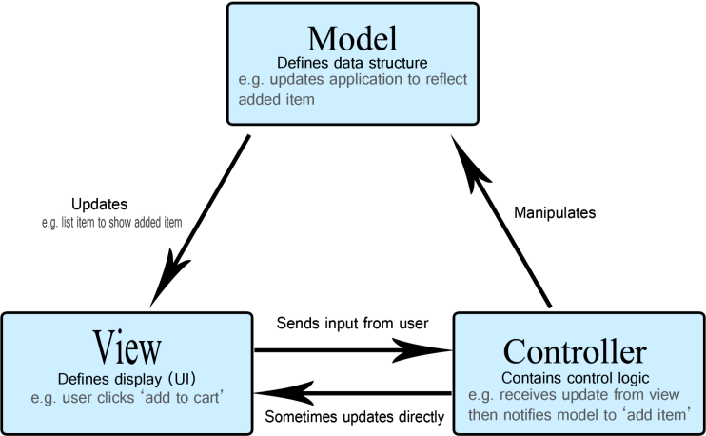Adapun alur dari program aplikasi berbasis codeigniter yang menggunakan konsep M-V-C ditunjukkan pada gambar 3.1

Gambar 3. 1 Konsep MVC CodeIgniter

## UML

Unified Modelling language (UML) adalah bahasa spesifikasi standar yang dipergunakan untuk mendokumentasikan, menspesifikasikan dan membangun perangkat lunak. UML merupakan metodologi dalam mengembangkan sistem berorientasi objek dan juga merupakan alat untuk mendukung pengembangan sistem[9].

Alat bantu yang digunakan dalam perancangan berorientasi objek berbasiskan UML adalah sebagai berikut :

1. *Use Case Diagram*

Use case diagram adalah rangkaian atau uraian sekelompook yang saling terkait dan membentuk sistem secara teratur yang dilakukan atau diawasi oleh sebuah aktor. Use case digunakan untuk membentuk tingkah laku benda dalam sebuah model serta direalisasikan oleh sebuah kolaborasi.

Use case diagram menggambarkan fungsional yang diharapkan dari sebuah sistem. Hal yang ditekankan pada diagram ini adalah “apa” yang diperbuat sistem, dan bukan “bagaimana”. Sebuah use case merepresentasikan sebuah interaksi antara aktor dengan sistem. Use case menyatakan sebuah aktifitas atas pekerjaan tertentu [9]. Simbol-simbol yang digunakan dalam Use case diagram dapat dilihat pada tabel 3.1.

Tabel 3. 1 Daftar Simbol Use Case Diagram



|  |  |
| --- | --- |
| Gambar | Keterangan |
| **uc Use Case Model**  **Use Case1** | *Use Case,* Gambaran fungsionalitas dari suatu sistem, sehingga customer atau pengguna sistem paham dan mengerti mengenai kegunaan sistem yang akan dibangun. |
| **uc Use Ca...**  **Actor1** | *Aktor,* Actor tersebut mempresentasikan sesuatu (seperti perangkat, sistem lain) yang berinteraksi dengan system |
|  | *Association,* Menghubungkan objek  yang satu dengan objek lainnya. |
|  | *Generalisasi,* Digambarkan dengan panah terbuka  Untuk mengindikasikan bila aktor  Berinteraksi secara pasif dengan sistem. |
| «extend» | *Extend,* Kelakuan yang hanya berjalan di bawah kondisi tertentu seperti menggerakkan alarm. |
| «include» | *Include,* Kelakuan yang harus terpenuhi agar sebuah event dapat terjadi, dimana kondisi ini sebuah use case adalah bagian dari use case  lainnya |

1. *Activity Diagram*

Activity Diagram menggambarkan workflow (aliran kerja) atau aktivitas dari sebuah sistem atau proses bisnis. Diagram ini sangat mirip dengan flowchart karena memodelkan workflow dari satu aktivitas ke aktivitas lainnya atau dari aktivitas ke status. Membuat activity diagram pada awal pemodelan proses cukup menguntungkan untuk membantu

memahami keseluruhan proses. Activity diagram juga bermanfaat untuk menggambarkan parallel behaviour atau menggambarkan interaksi antara beberapa use case [9]. Simbol- simbol yang digunakan dalam activity Diagram dapat dilihat pada tabel 3.2, yaitu:

Tabel 3. 2 Daftar Simbol Activity Diagram



dimana lebih dari satu aktivitas

digabungkan menjadi satu.

percabangan

*Decision,* Asosiasi

**uc Use Case Model**

menunjukkan adanya dekomposisi

untuk

Penggabungan,

*Rake*/

*Fork*/Percabangan, digunakan untuk menunjukkan kegiatan yang dilakukan secara paralel atau untuk menggabung kan dua kegiatan paralel menjadi satu.

*Activity,* menggambar kan suatu proses/kegiat an bisnis.

*Final,* Status akhir yang dilak ukan sistem, sebuah diagram aktivitas memiliki sebuah status satu.

*Start Point,* Status awal aktivitas sistem, sebuah diagram aktivitas memiliki sebuah stutus awal

Keterangan

Gambar

**uc Use Case Model**

**Activ ity1**

**uc Use Cas...**

ActivityFinal

**uc Use Case...**

ActivityInitial

1. *Class Diagram*

Class diagram adalah sebuah spesifikasi yang jika diinstansikan akan menghasilkan sebuah objek dan merupakan inti dari pengembangan dan perancangan berorientasi objek.

Kelas menggambarkan keadaan (atribut/properti) suatu sistem, sekaligus menawarkan layanan untuk memanipulasi keadaan tersebut (metode/fungsi).

Dalam pemodelan statis dari sebuah sistem, diagram kelas biasanya digunakan untuk memodelkan salah satu dari tiga hal berikut:

* 1. Pembendaharaan dari sistem
  2. Kolaborasi
  3. Skema basis data logical Kelas memiliki tiga area pokok:

1. Nama class
2. Atribut
3. Metode atau operasi

Atribut dan metode dapat memiliki salah satu sifat berikut:

1. Private, tidak dapat dipanggil dari luar class yang bersangkutan
2. Protected, hanya dapat dipanggil oleh class yang bersangkutan dan anak-anak yang mewarisinya
3. Public, dapat dipanggil oleh siapa saja

Class dapat berupa implementasi dari sebuah interface, yaitu class abstrak yang hanya memiliki metode. Interface tidak dapat langsung diinstasiasikan, tetapi harus diimplementasikan dahulu menjadi sebuah class. Dengan demikian interface mendukung resolusi metode pada saat run-time [9]. Simbol-simbol yang digunakan dalam Class Diagram dapat dilihat pada tabel 3.4 yaitu:

Tabel 3. 3 Daftar Simbol Class Diagram

|  |  |
| --- | --- |
| Gambar | Keterangan |
|  | *Class*, Himpunan dari objek-objek yang berbagi atribut serta operasi yang  sama |
|  | *Collaboration*, Deskripsi dari urutan aksi-aksi yang ditampilkan sistem yang menghasilkan suatu hasil yang terukur  bagi suatu actor |

# BAB IV PELAKSANAAN KERJA PRAKTIK

## Analisa Awal

Pembuatan sebuah sistem informasi tentang kerja praktik di Fakultas Teknik Informatika Universitas Dr. Soetomo Surabaya.

### Kebutuhan Pengguna (User Requirement)

User requirement untuk sistem informasi kerja praktik dapat dijelaskan sebagai berikut:

* 1. Sistem dirancang dengan user interface berbahasa Indonesia agar mudah dipahami.
  2. Sistem berbasis website yang user friendly.
  3. Pada setiap form isian pada aplikasi, diberikan table/tittle sehingga dapat memudahkan pengguna.
  4. Tombol diutamakan menggunakan ikon-ikon / simbol yang dapat menginterpretasikan maksud dan fungsi tombol.
  5. Proses penyimpanan atau pengiriman data diberikan notifikasi sukses / gagal.
  6. Sistem database dirancang terpisah sesuai level user administrator, pembimbing, dan mahasiswa.

### Kebutuhan Bisnis (Business Requirement)

Business requirement untuk sistem informasi kerja praktik dapat dijelaskan sebagai berikut:

* 1. Sistem diharapkan mampu memberikan kemudahan kepada pihak administrasi, pembimbing dan mahasiswa dalam melakukan proses kerja praktik.
  2. Sistem diharapan dapat meminimalis waktu dan birokrasi dalam melakukan proses kerja praktik. Mulai dari pendaftaran sampai pemberian nilai.
  3. Peningkatan mutu pelayanan kampus bagi mahasiswa dalam melakukan kerja praktik.

### Kebutuhan Sistem (System Requirement)

Pada system requirement, tujuan utama yang harus terpenuhi adalah bagaimana unit administrasi, pembimbing, dan mahasiswa dapat saling mengkomunikasikan atau menghubungkan tiap komponen fungsi sistem ke dalam sistem agar terintegrasi secara baik. Sehingga sistem yang ada akan saling mendukung. System requirement yang ada pada sistem informasi kerja praktik ini adalah:

* 1. Sistem dibangun dengan berbasis website.
  2. Sistem dibangun dengan multiple-login.
  3. Database dirancang dapat di integrasikan dengan sistem lain.
  4. Bahasa pemrograman yang dipakai adalah PHP dengan framework CI.
  5. Database yang digunakan adalah MySQL.
  6. Sistem bisa menampilkan data mahasiswa dan pembimbing secara lengkap.
  7. Sistem ini dapat digunakan untuk pengajuan pendaftaran kerja praktik.
  8. Sistem ini dapat digunakan untuk melakukan bimbingan laporan kerja praktik.
  9. Sistem ini dapat meberikan hasil atau nilai kerja praktik.
  10. Dapat melakukan 3 user login, administrator, pembimbing dan mahasiswa.

### Desain Sistem

Desain sistem mencakup pengguna sistem informasi serta pengaruh-pengaruh yang ditimbulkan oleh pengguna ketika sistem dijalankan. Perancangan pemodelan sistem untuk Sistem Informasi Kerja Praktik adalah sebagai berikut :

* 1. Use Case Diagram

Adapun rancangan Use Case Diagram pada sistem yang dikembangkan terlihat pada gambar 4.1.

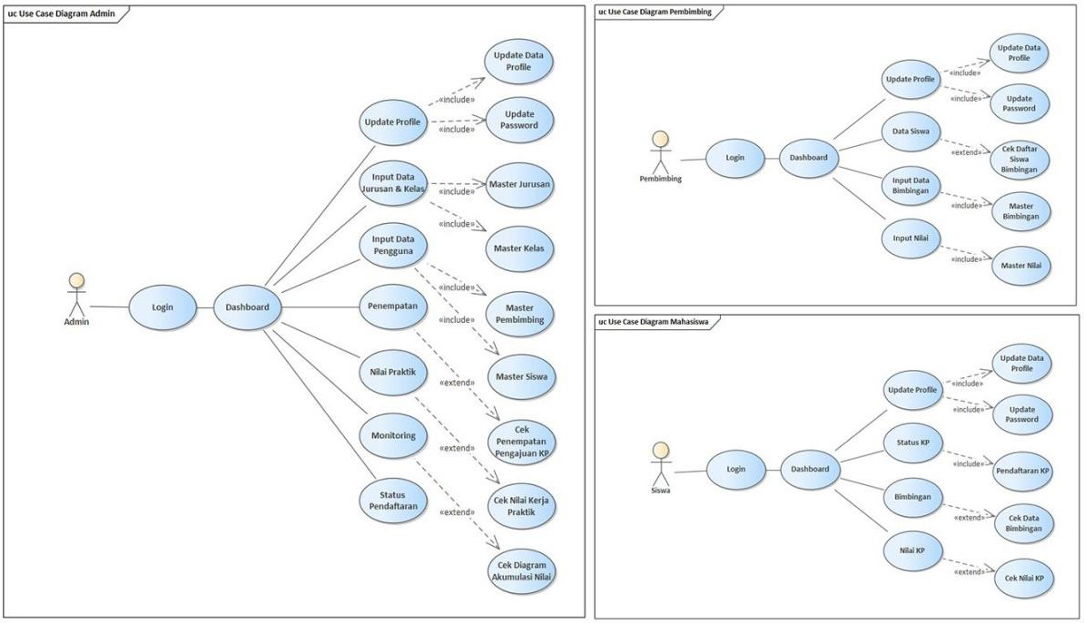

Gambar 4. 1 Use Case Diagram

* 1. Activity Diagram

Activity Diagram adalah diagram yang dapat memodelkan proses-proses yang terjadi pada sebuah sistem. Runtutan proses dari suatu sistem digambarkan secara

vertikal. *Activity diagram* merupakan pengembangan dari Use Case yang memiliki alur aktivitas.

* Activity Diagram Admin & Siswa

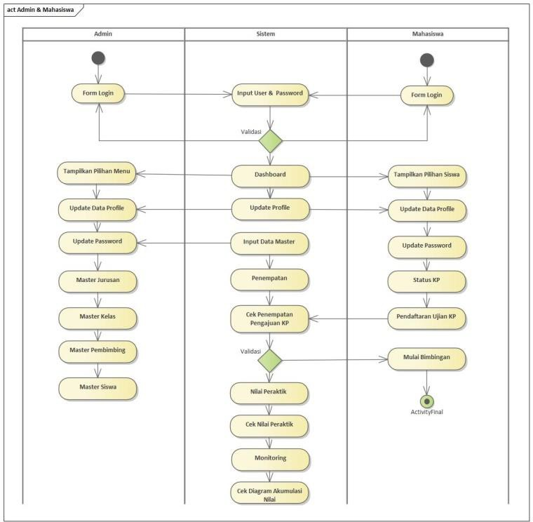

Gambar 4. 2 Activity Diagram Admin & Siswa

* Activity Diagram Pembimbing & Siswa

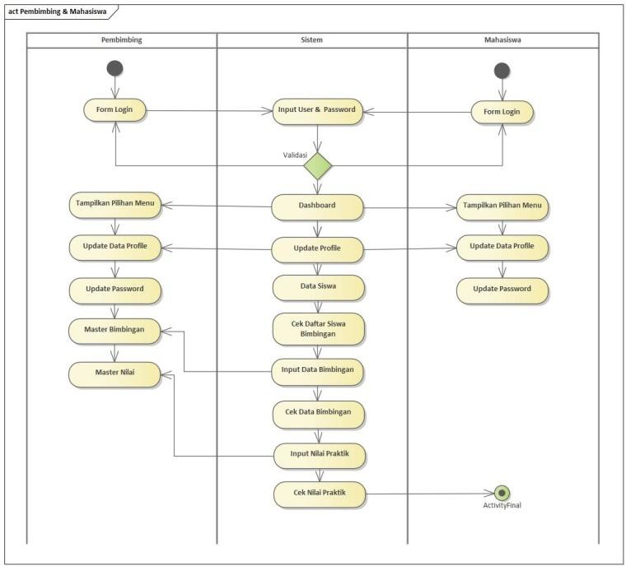

Gambar 4. 3 Acitivity Diagram Pembimbing & Siswa

* 1. Class Diagram

Class diagram menggambarkan struktur system dari segi pendefinisian kelas kelas yang akan dibuat untuk membangun system.

* Kelas memiliki apa yang disebut atribut dan metode atau operasi.
* Atribut = Data item yang menegaskan kelas
* Method/Operation = Pelaksanaan prosedur/function.

Dalam desain berorientasi objek, ada notasi visibilitas untuk atribut dan operasi. UML mengidentifikasi empat jenis visibilitas: public, protected, private, dan package.

Simbol +, **-**, # dan ~ sebelum atribut dan nama operasi di kelas menunjukkan visibilitas atribut dan operasi.

• + menunjukkan atribut publik atau operasi

* **-** Menunjukkan atribut atau operasi pribadi
* # menunjukkan atribut atau operasi yang dilindungi
* ~ menunjukkan atribut atau operasi paket

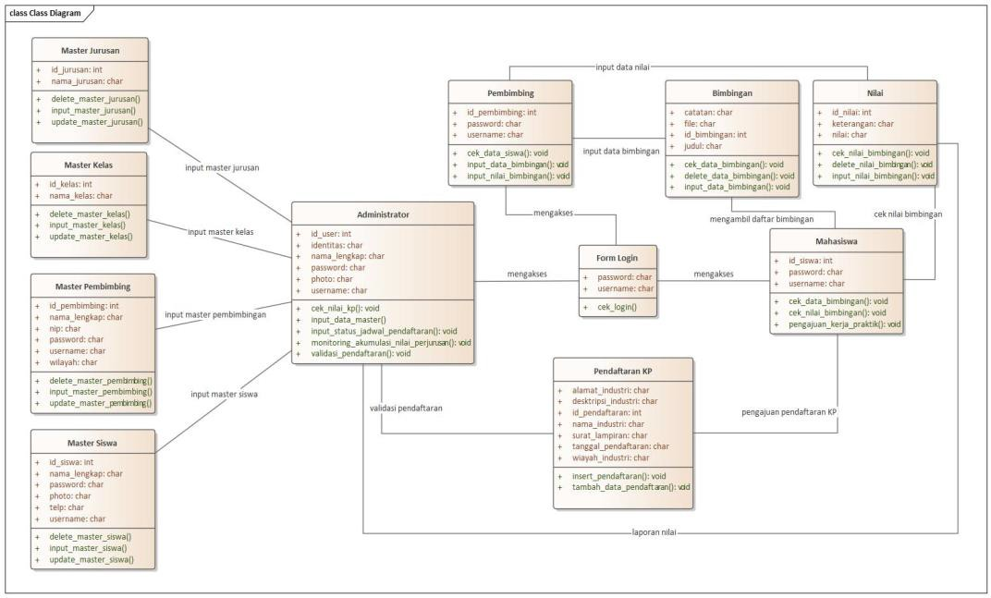

Gambar 4. 4 Class Diagram

### Perancangan Database

Perancangan Database adalah proses untuk menentukan isi dan pengaturan data yang dibutuhkan untuk mendukung berbagai rancangan sistem. Tujuan Perancangan Database :

* Untuk memenuhi informasi yang berisikan kebutuhan-kebutuhan user secara khusus dan aplikasi-aplikasinya.
* Memudahkan pengertian struktur informasi.
* Untuk mendukung kebutuhan-kebutuhan pemrosesan dan beberapa obyek penampilan (*response time, processing time, dan storage space*)

Database desain dapat dilihat pada gambar 4.5

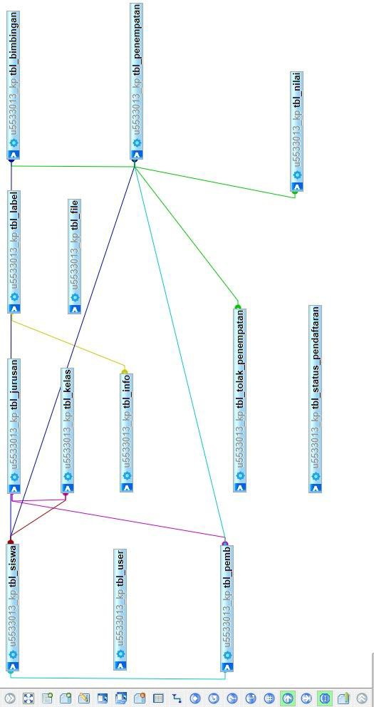

Gambar 4. 5 Perancangan Database

### Perancangan Struktur Tabel

Perancangan struktur tabel adalah salah satu hal yang paling utama dalam merancang sebuah program. Hal ini dikarenakan tabel-tabel tersebut yang akan menyimpan data-data yang diolah di dalam program. Sehingga dalam pembuatannya diperlukan perancangan struktur tabel yang tepat agar tidak terjadi kesalahan yang berdampak kepada jalannya program. Struktur table untuk setiap table yang terdapat dalam database yang tersedia dapat dilihat pada gambar 4.6.

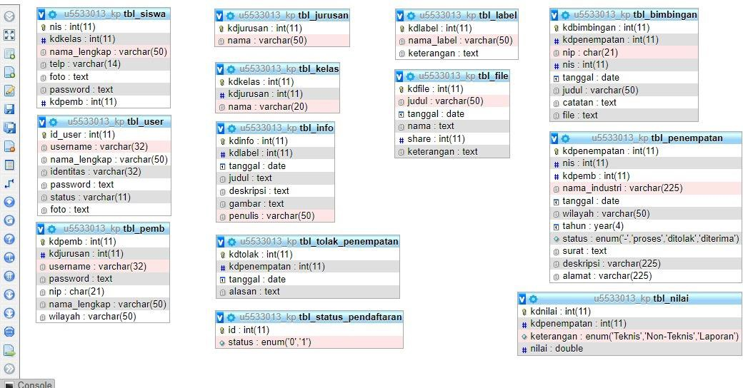

Gambar 4. 6 Perancangan Struktur Tabel

### Tabel Siswa

Tabel Siswa ini terdiri dari data entitas yang dimiliki oleh mahasiswa. Seperti Nomor Induk Siswa (NIS), Nama Mahasiswa, Telepon Mahasiswa, Foto Mahasiswa, dan Password.

### Tabel User

Tabel User ini terdiri dari data entitas yang dimiliki oleh admin. Seperti Username, Nama Admin, Identitas Admin, Foto Admin, dan Password.

### Tabel Pembimbing

Tabel Pembimbing ini terdiri dari data entitas yang dimiliki oleh pembimbing. Seperti Username, Nomor Identitas Pegawai (NIP), Nama Pembimbing, Alamat Pembimbing, dan Password.

### Tabel Jurusan

Tabel Jurusan terdiri dari Id Jurusan dan Nama Jurusan. Untuk mengetahui User / Mahasiswa berasal dari Jurusan apa.

### Tabel Kelas

Tabel Kelas terdiri dari Id Kelas dan Nama Kelas. Untuk mengetahui User / Mahasiswa berasal dari kelas apa.

### Tabel Info

Tabel Info terdiri dari Id Info, Judul Info, Deksripsi Info, Tanggal Terbitnya Infor, Penulis Info dan Gambar Thumbnail Info.

### Tabel Tolak Penempatan

Tabel Tolak Penempatan terdiri dari Id Tolak, Tanggal Penolakan dan Alasan Penolakan.

### Tabel Status Pendaftaran

Tabel Status Pendaftaran terdiri dari Id Status Pendaftaran dan Status Pendaftaran.

Untuk menentukan status pendaftaran dibuka atau ditutup.

### Tabel Bimbingan

Tabel Bimbingan terdiri dari Id Bimbingan, Judul Bimbingan, Catatan Bimbingan, Tanggal Bimbingan, dan File Bimbingan.

### Tabel Penempatan

Tabel Penempatan terdiri dari Id Penempatan, Nama Industri, Tanggal Tahun Penempatan, Alamat Penempatan, Wilayah Penempatan, Status Penempatan, Surat dan Status Penempatan.

### Tabel Nilai

Tabel Nilai terdiri dari Id Nilai, Keterangan dan Jumlah Nilai. Untuk menginputkan dan melihat data nilai mahasiswa bimbingan.

## Perancangan Antar Muka

Perancangan antar muka dimaksudkan untuk menjelaskan tampilan antar muka sistem operasi yang dibuat, dalam sistem informasi kerja praktik ini memiliki beberpa tampilan yang terbagi menjadi tampilan login dan tampilan dashboard. Tampilan login berupa form pengisian username dan password yang bisa di akses secara umum. Setelah sistem dirancang dan dibuat maka terlebih dahulu diuji coba sebelum digunakan. Fungsi uji coba ini untuk mengetahui tingkat keakuratan antar proses yang satu dengan proses lainnya sesuai dengan tujuan, analisa, dan desain sistem yang dibahas pada sebelumnya.

### Halaman Login User

Tampilan awal pada halaman login adalah melakukan aktifitas Login User sebagai admin, pembimbing atau mahasiswa yang mana mempunyai peranan yang berbeda beda dalam user login.

* + Admin Sebagai aktor utama dalam melakukan transaksi dan sebagainya dalam aplikasi tersebut.
  + Pembimbing sebagai aktor kedua dalam melakukan penambahan / insert data bimbingan.
  + Mahasiswa sebagai aktor ketiga yaitu dalam melakukan pengajuan pendaftaran kerja praktik dalam aplikasi.

User interface pada halaman login dapat dilihat pada Gambar 4.7.

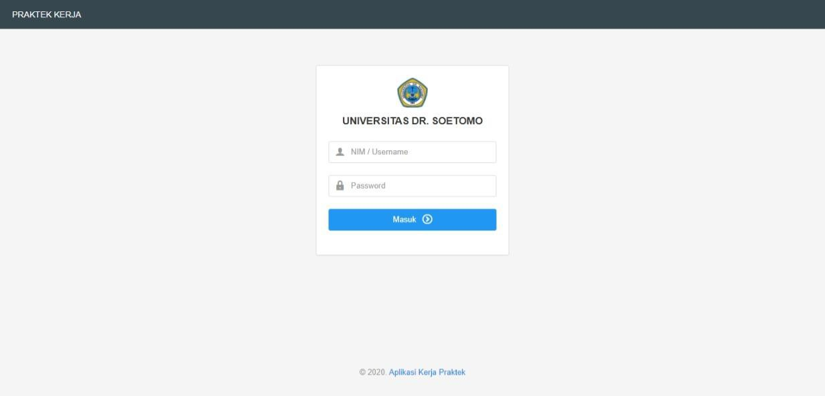

Gambar 4. 7 Halaman Login User

### Dashboard Admin

Pada halaman dashboard admin terdapat beberapa menu yang dapat digunakan diantaranya:

1. Menu Profile
2. Menu Jurusan & Kelas
3. Menu Kelola Pengguna
4. Menu Penempatan
5. Menu Nilai Praktik
6. Menu Monitoring
7. Menu Status Pendaftaran

User Interface halaman dashboard admin ini dapat dilihat pada gambar 4.8.

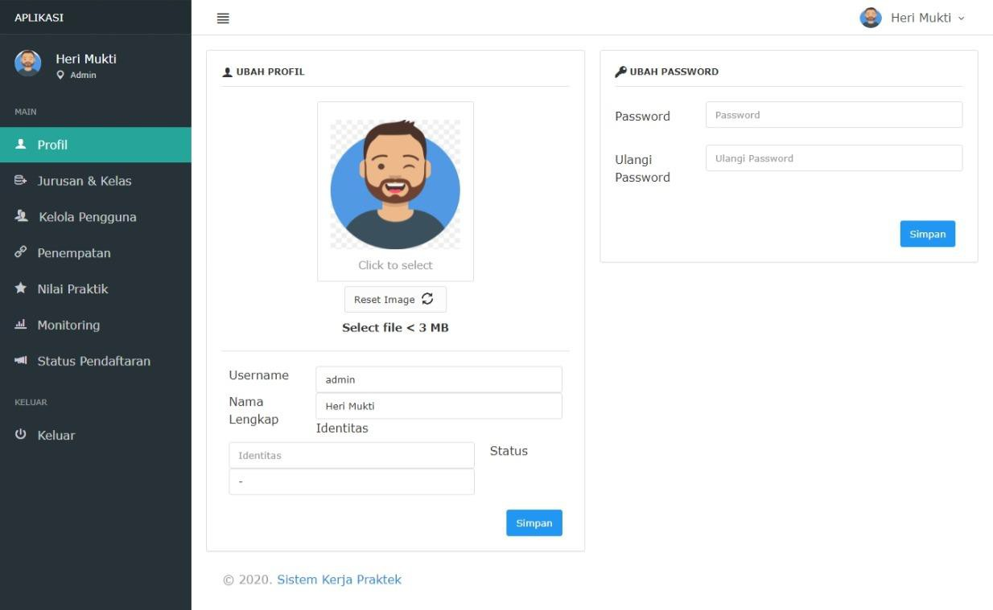

Gambar 4. 8 Halaman Dashboard Admin

### Menu Profile

Pada menu profil user admin dapat merubah data seperti username, nama lengkap, foto profile dan password yang akan digunakan untuk proses login.

### Menu Jurusan & Kelas

Pada Menu Jurusan dan Kelas terdapat tampilan dua master, yaitu Master Jurusan dan Master Kelas. Dimana masing-masing master memiliki entitas sendiri-sendiri.

* + - Tampilan pada Menu Master Jurusan terdiri dari nama jurusan. Dimana Admin dapat menginputkan nama-nama jurusan. Dapat dilihat seperti gambar 4.9.

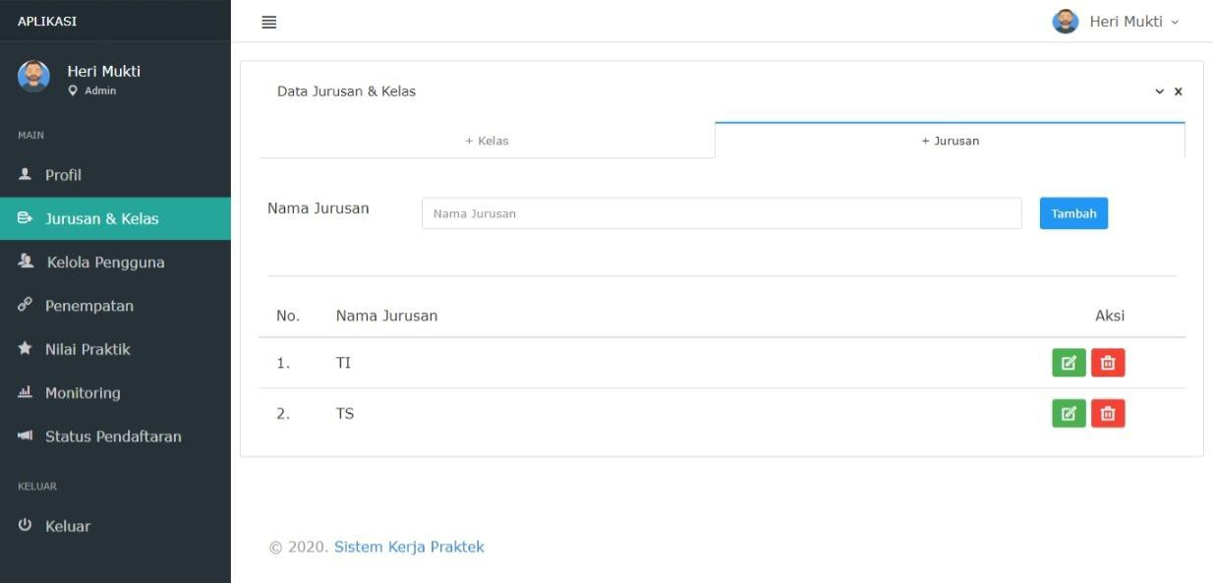

Gambar 4. 9 Tampilan Menu Master Jurusan

* + - Tampilan pada Menu Master Kelas terdiri dari nama kelas dan nama jurusan. Dimana Admin dapat menginputkan nama-nama kelas sesuai jurusannya. Dapat dilihat seperti gambar 4.10.

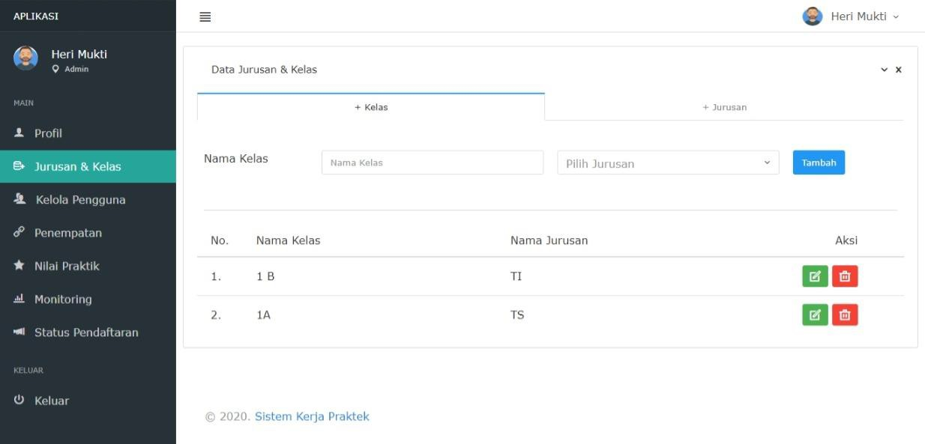

Gambar 4. 10 Tampilan Menu Master Kelas

### Menu Kelola Pengguna

Pada Menu Kelola Pengguna terdapat tampilan dua master, yaitu Master Pembimbing dan Master Siswa. Dimana masing-masing master memiliki entitas sendiri-sendiri.

* + - Tampilan Menu Master Pembimbing terdiri dari Jurusan, Username Nomor Identitas Pegawai (NIP), Nama Lengkap, dan Wilayah. Dimana Admin dapat menginputkan nama-nama pembimbing. Button Tambah Pembimbing Baru digunakan untuk menambahkan pembimbing yang tidak ada di database master pembimbing dengan form isian sebagai berikut :

1. Nama Jurusan diisi sesuai jurusan tempat membimbing masing-masing pembimbing tersebut.
2. Username & Password diisi sesuai keinginan. Yang nantinya digunakan untuk akses login ke sistem.
3. Nomor Identitas Pegawai diisi sesuai NIP masing-masing dosen pembimbing.
4. Nama Lengkap diisi sesuai nama lengkap masing-masing dosen pembimbing.
5. Wilayah diisi sesuai wilayah tempat tinggal masing-masing dosen pembimbing
6. Opsi Simpan dan Kembali.

Dapat dilihat seperti pada gambar 4.11 dan 4.12.

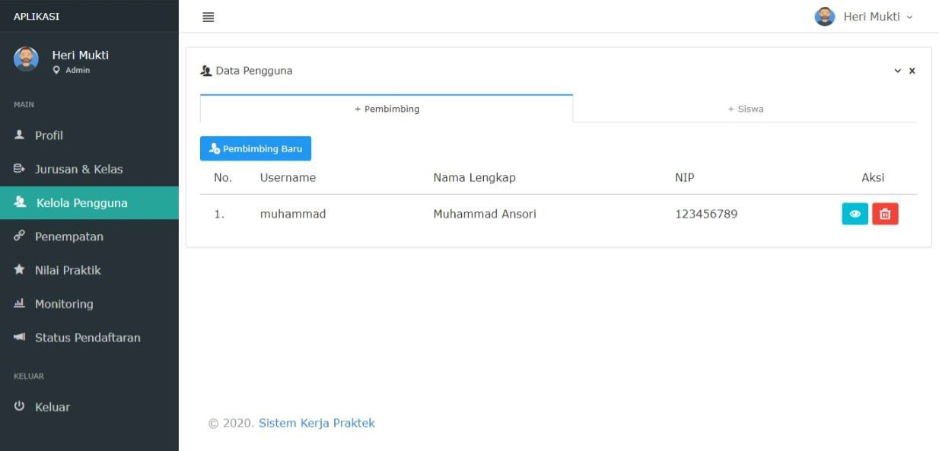

Gambar 4. 11 Tampilan Menu Master Pembimbing

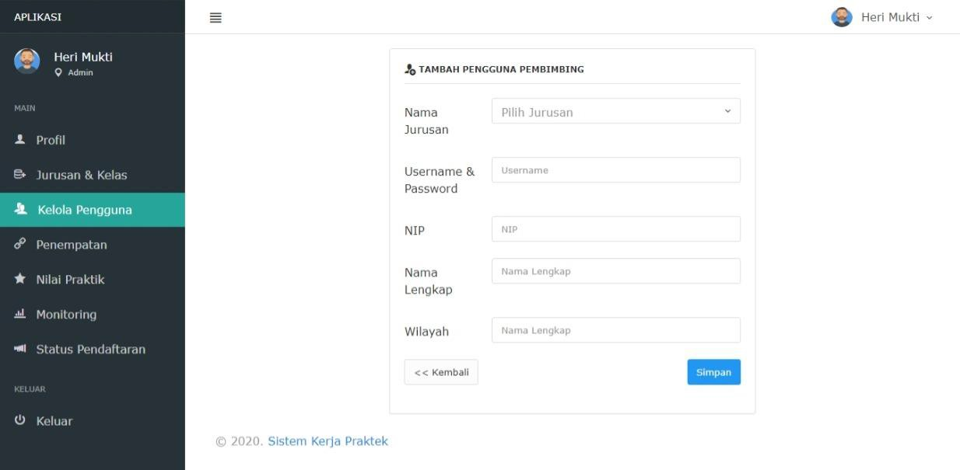

Gambar 4. 12 Tampilan Input Master Pembimbing

* + - Tampilan Menu Master Siswa terdiri dari Kelas, Nomor Induk Siswa (NIS) & Password, Nomor Telepon, Nama Lengkap, Nama Pembimbing, dan Foto. Dimana Admin dapat menginputkan nama-nama Siswa/Mahasiswa. Button Siswa Baru digunakan untuk menambahkan siswa/mahasiswa yang tidak ada di database master siswa dengan form isian sebagai berikut :

1. Nama Kelas diisi sesuai kelas siswa/mahasiswa.
2. NIS & Password diisi sesuai NIS siswa/mahasiswa. Yang nantinya digunakan untuk akses login ke sistem.
3. Nomor Telepon diisi sesuai nomor telepon masing-masing siswa/mahasiswa.
4. Nama Lengkap diisi sesuai nama lengkap masing-masing siswa/mahasiswa.
5. Nama Pembimbing diisi sesuai nama dosen yang akan menjadi pembimbing siswa/mahasiswa dalam melaksanakan program KP.
6. Foto diisi sesuai keinginan, yang nantinya akan tampil sebagai foto profil disistem.
7. Opsi Simpan dan Kembali.

Dapat dilihat seperti pada gambar 4.13 dan 4.14.

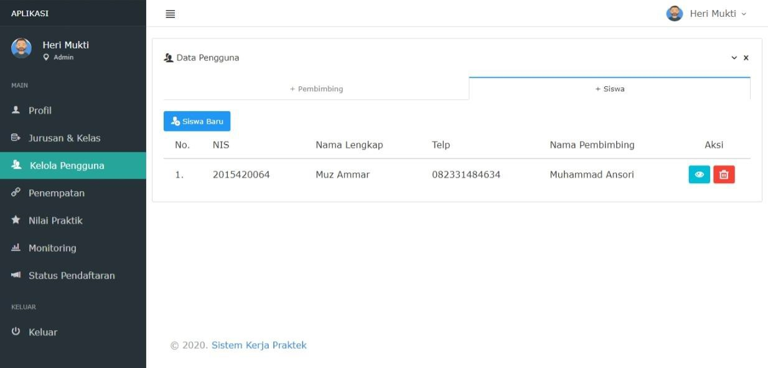

Gambar 4. 13 Tampilan Menu Master Siswa

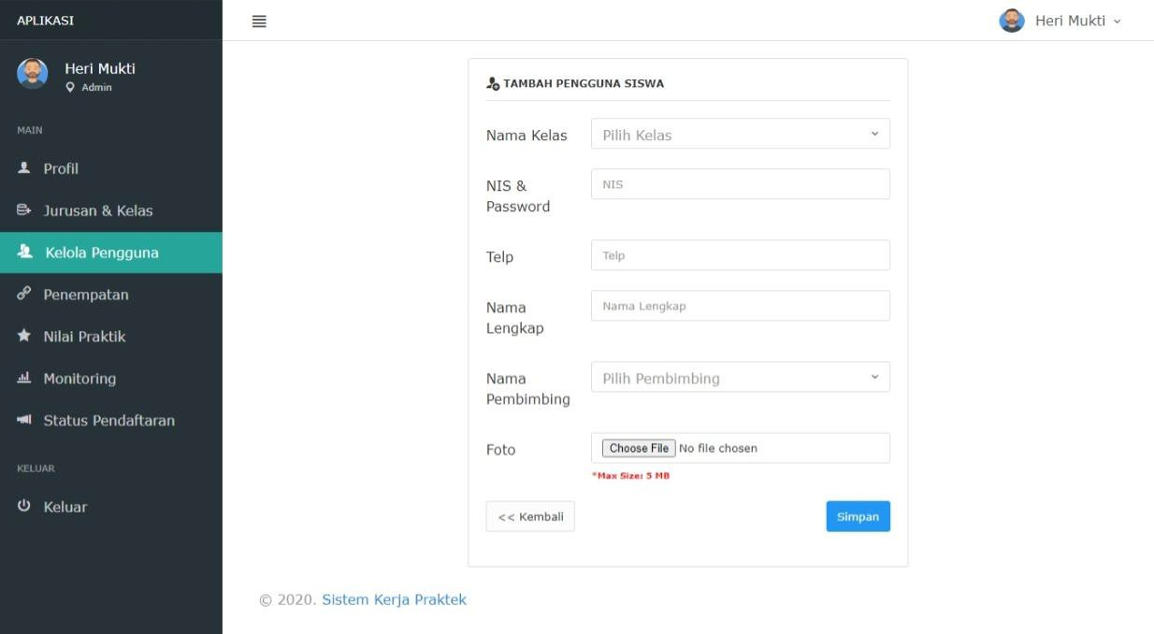

Gambar 4. 14 Tampilan Input Master Siswa

### Menu Penempatan

Pada Menu Penempatan, user admin dapat melakukan validasi perstujuan, penolakan, dan atau pengecekan pengajuan pendaftaran kerja praktik yang sudah dikirimkan oleh mahasiswa. *User Interface* menu penempatan dapat dilihat pada gambar 4.15.

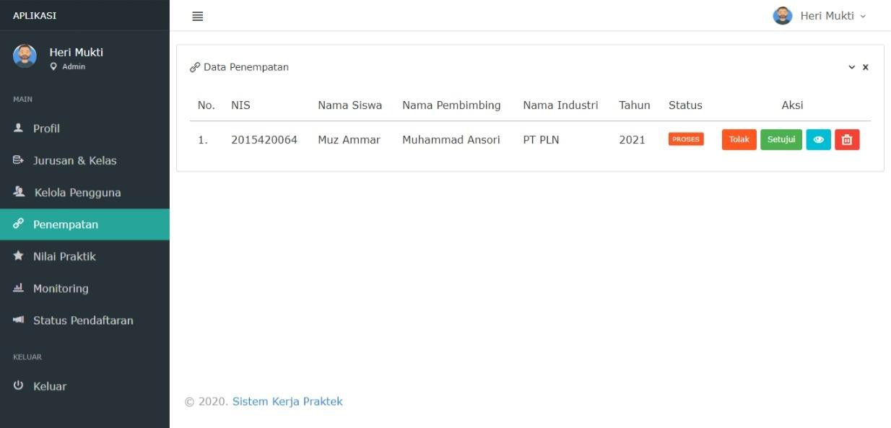

Gambar 4. 15 Tampilan Menu Penempatan

### Menu Nilai Praktik

Pada Menu Nilai Prakti, user admin dapat melihat daftar nilai masing-masing mahasiswa yang telah menempuh program kerja praktik.

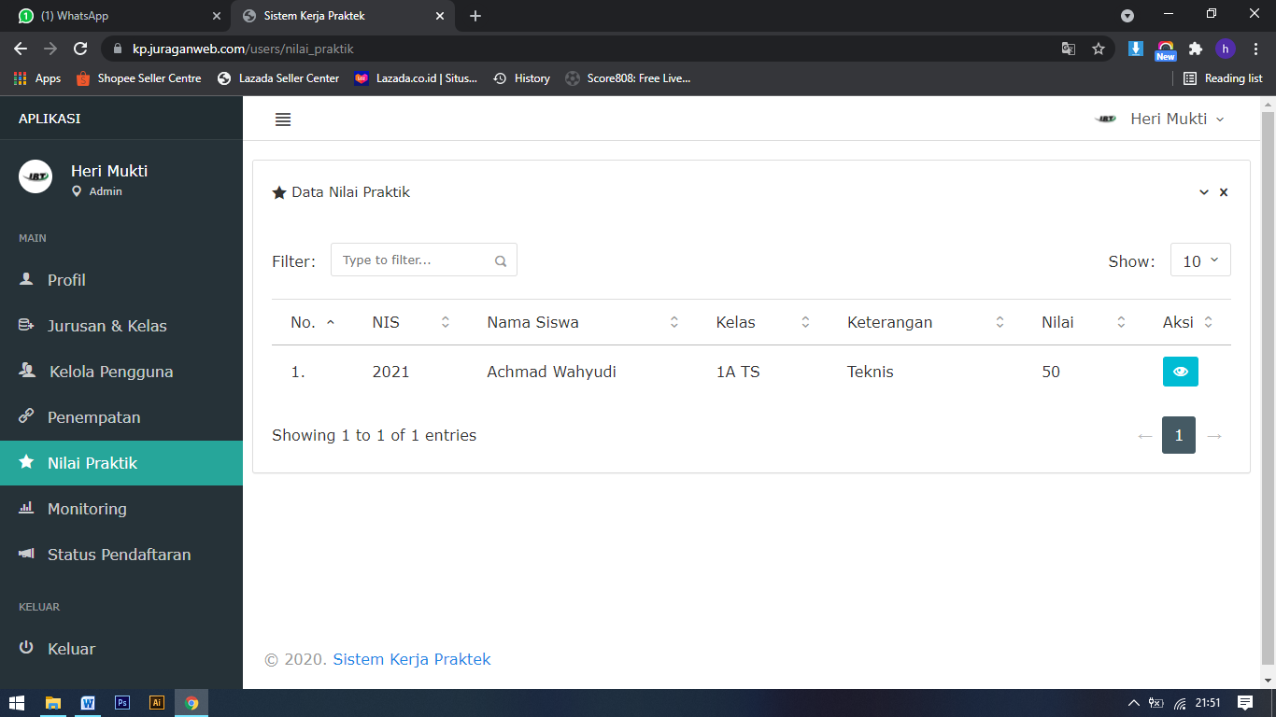

Gambar 4.16 Tampilan Menu Nilai Praktik

### Menu Monitoring

Pada Menu Monitoring, user admin dapat melihat akumulasi nilai keseluruhan siswa berdasarkan jurusannya yang disajikan dengan bentuk diagram.

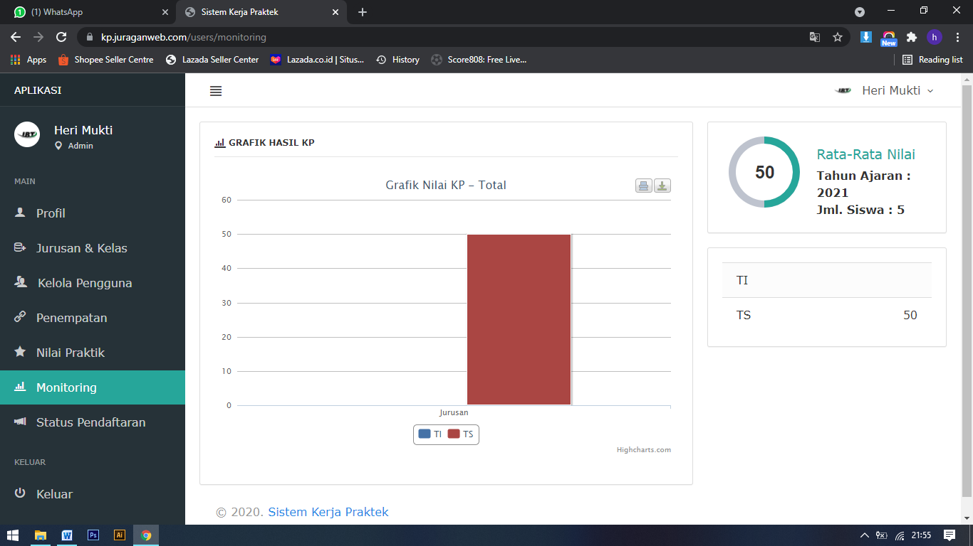

Gambar 4. 17 Tampilan Menu Monitoring

### Menu Status Pendaftaran

Pada Menu Status Pendaftaran, terdapat opsi status buka dan tutup pendaftaran kerja praktik yang dapat ditentukan oleh user admin.

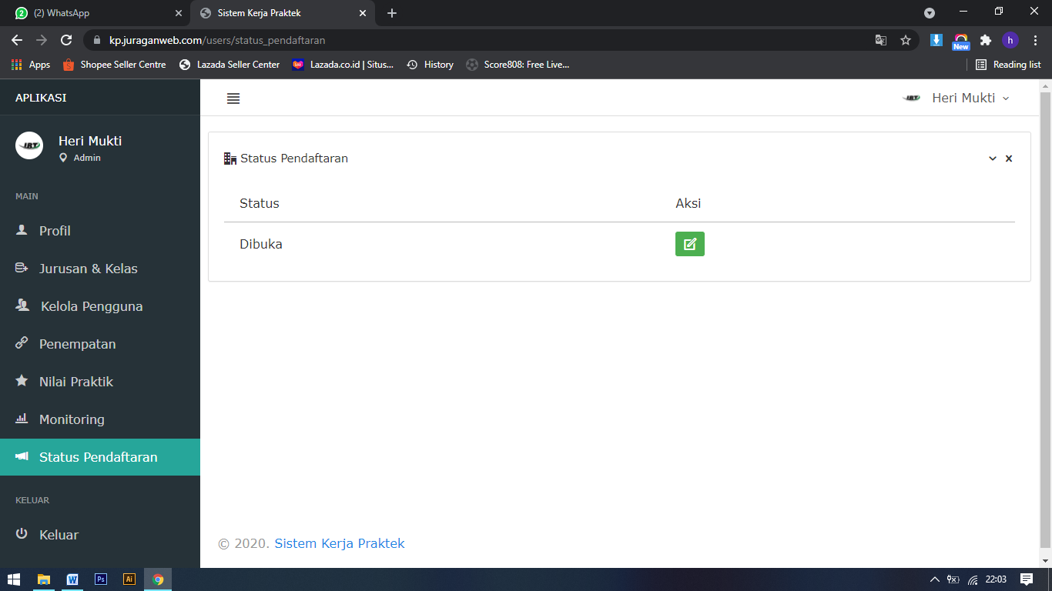

Gambar 4. 18 Tampilan Menu Status Pendaftaran

### Dashboard Pembimbing

Pada halaman dashboard pembimbing terdapat beberapa menu diantaranya:

* 1. Menu Profile
  2. Menu Daftar Siswa
  3. Menu Bimbingan
  4. Menu Nilai Praktik

User Interface halaman dashboard pembimbing ini dapat dilihat pada gambar 4.16.

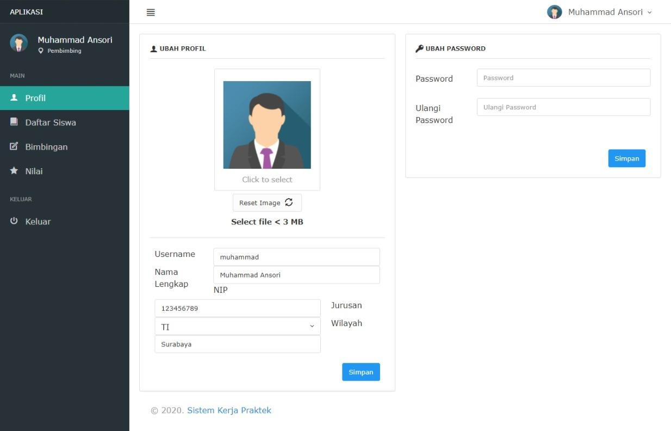

Gambar 4. 16 Halaman Dashboard Pembimbing

### Menu Profile

Pada menu profil, user pembimbing dapat merubah data seperti username, nama lengkap, foto profile dan password yang akan digunakan untuk proses login.

### Menu Daftar Siswa

Pada menu daftar siswa, user pembimbing dapat melihat list siswa/mahasiswa yang dibimbing. Seperti yang dilihat pada gambar 4.17.

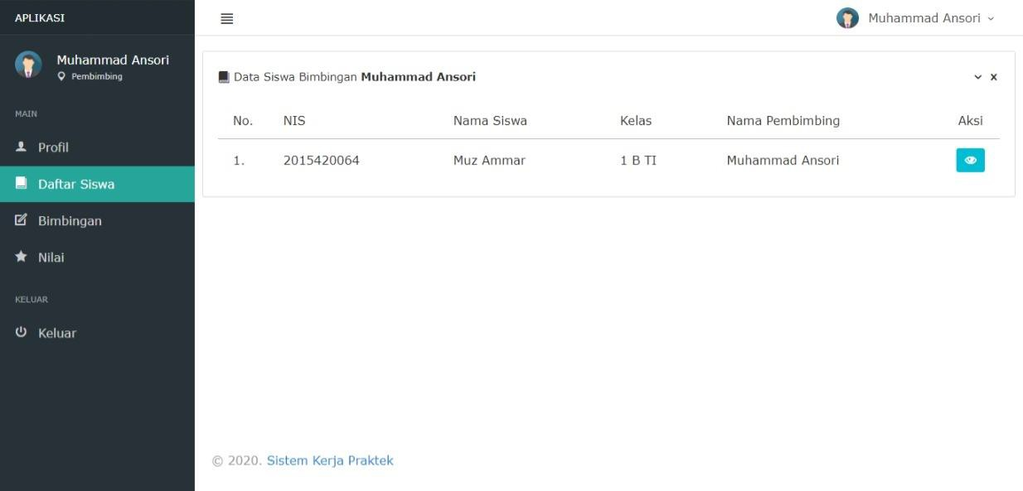

Gambar 4. 17 Halaman Menu Daftar Siswa

### Menu Bimbingan

Pada Menu bimbingan terdapat tampilan Master Bimbingan yang terdiri dari Nama Mahasiswa, Judul Bimbingan, Catatan dan File Lampiran. Dimana Pembimbing dapat menginputkan data bimbingan dengan mengklik Button Dimbingan yang nantinya diharuskan untuk mengisi form sebagai berikut :

* 1. Nama Siswa diisi sesuai siswa yang diberikan bimbingan saat itu.
  2. Judul diisi sesuai judul bimbingan yang dilakukan.
  3. Catatan diisi penjelasan atau ulasan terkait bimbingan yang diberikan.
  4. File diisi dengan mengupload file bimbingan.

*User Interface* menu bimbingan dapat dilihat pada gambar 4.18 dan 4.19.

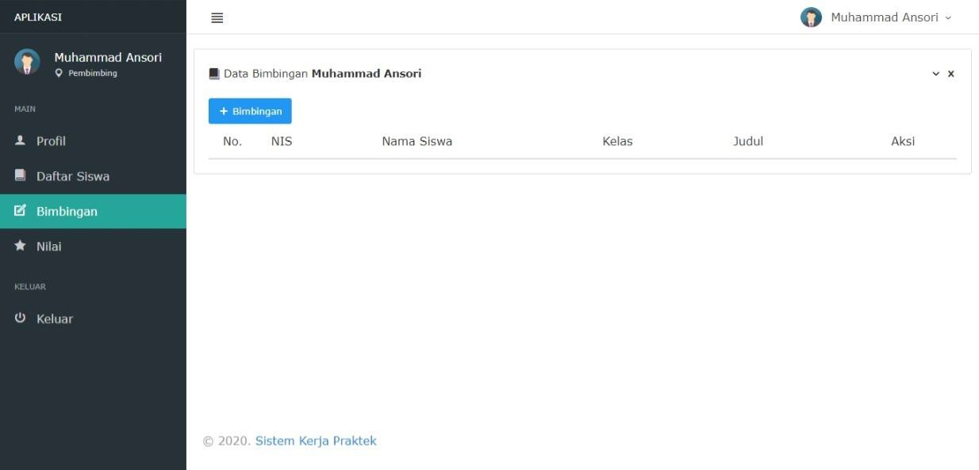

Gambar 4. 18 Halaman Daftar Bimbingan

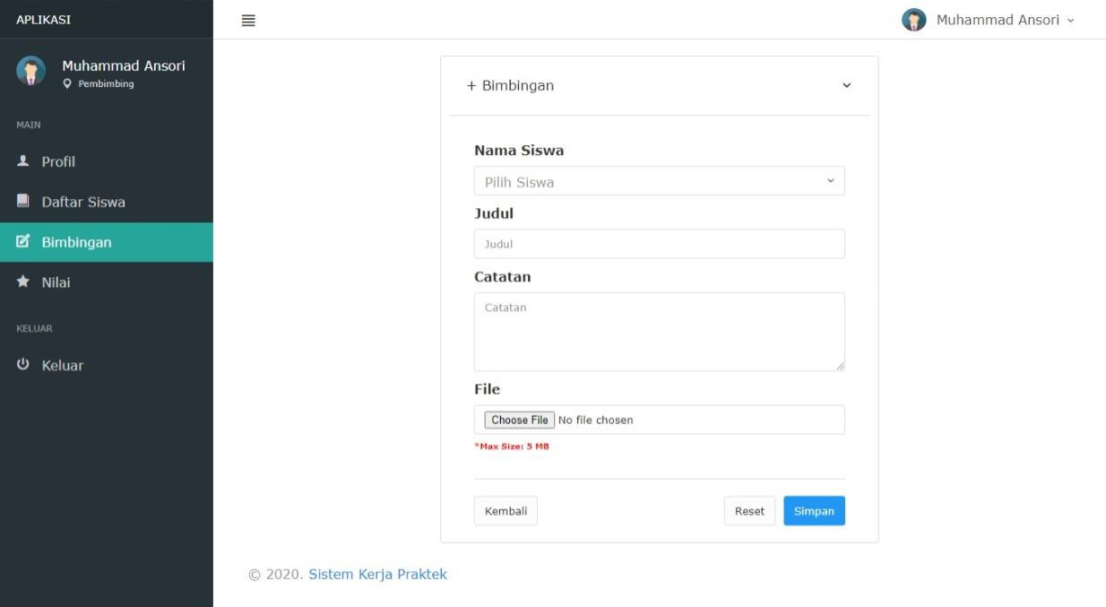

Gambar 4. 19 Halaman Input Bimbingan

### Menu Nilai

Pada Menu Nilai, user pembimbing dapat menginputkan nilai setiap mahasiswa yang sudah berhasil menempuh program kerja praktik dengan menekan tombol Isi Nilai. User pembimbing akan diminta untuk melengkapi form isian sebagai berikut:

* 1. Nama Siswa diisi sesuai nama siswa yang akan diinputkan nilainya.
  2. Nilai diisi dengan besaran nilai yang didapatkan oleh mahasiswa terkait.
  3. Keterangan diisi sesuai aspek penilaian yang diberikan, apakah itu terkait dengan teknis, non-teknis, atau laporan.

*User Interface* menu nilai dapat dilihat pada gambar 4.20 dan 4.21.

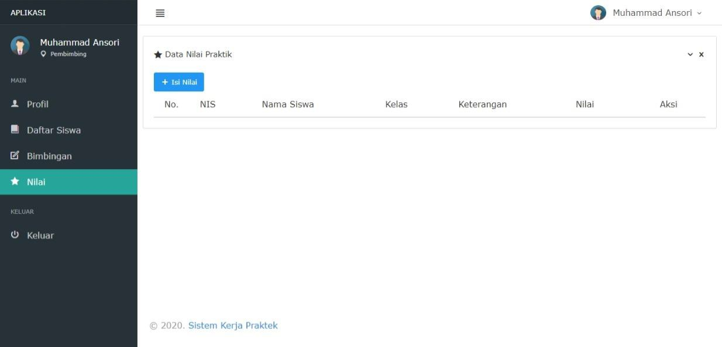

Gambar 4. 20 Halaman Menu Nilai

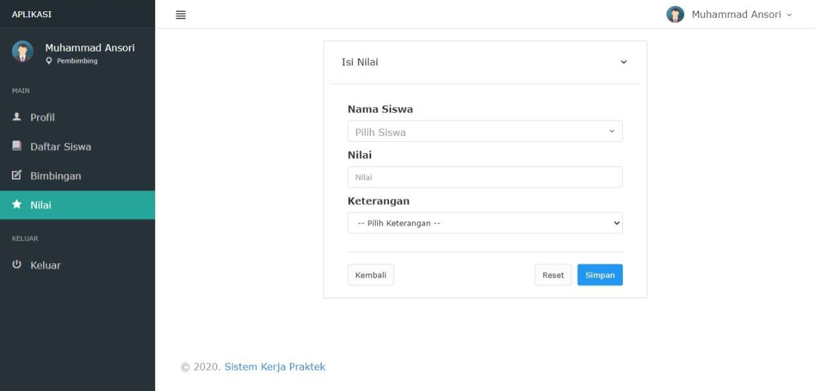

Gambar 4. 21 Halaman Input Nilai

### Dashboard Mahasiswa

Pada halaman dashboard mahasiswa terdapat beberapa menu yang dapat digunakan diantaranya:

* 1. Menu Profile
  2. Menu Status Kerja Praktik
  3. Menu Bimbingan
  4. Menu Nilai Praktik

*User Interface* halaman dashboard mahasiswa ini dapat dilihat pada gambar 4.22.

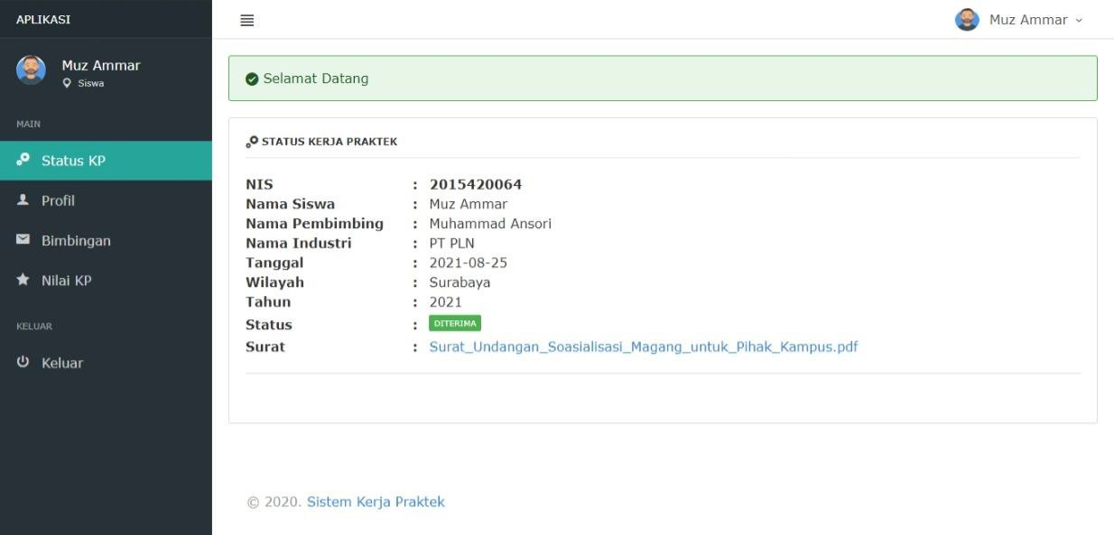

Gambar 4. 22 Halaman Dashboard Mahasiswa

### Menu Profile

Pada menu profil, user mahasiswa dapat merubah data seperti username, nama lengkap, foto profile dan password yang akan digunakan untuk proses login.

### Menu Status Kerja Praktik

Pada menu Status Kerja Praktik, user mahasiswa dapat mengajukan pendaftaran tempat kerja praktik kepada admin. Terdapat tiga opsi tombol yang disediakan pada halaman ini, yaitu Tombol Daftar, Download Template Surat Permohonan, Download Template Surat Kesediaan. Mahasiswa dapat mengirimkan pengajuan pendaftaran dengan menekan tombol daftar dan melengkapi form isian sebagai berikut:

* 1. Nama Industri diisi nama perusahaan tujuan kerja praktik.
  2. Wilayah diisi wilayah perusahaan tujuan kerja praktik.
  3. Alamat diisi alamat lengkap dari perusahaan yang dituju untuk kerja praktik.
  4. Tentang Perusahaan diisi deskripsi perusahaan bergerak dalam bidang apa.
  5. Surat diisi dengan mengupload file perstujuan dari perusahaan terkait untuk melaksanakan kerja praktik.

Seperti yang dilihat pada gambar 4.23 dan 4.24.

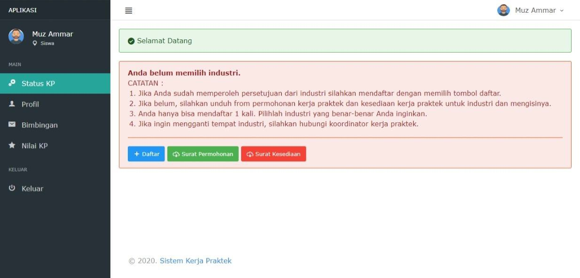

Gambar 4. 23 Halaman Menu Status Kerja Praktik

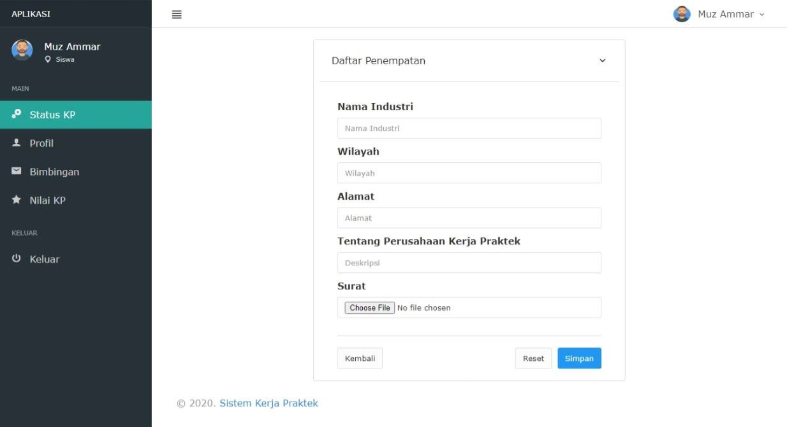

Gambar 4. 24 Halaman Pendaftaran Kerja Praktik

### Menu Bimbingan

Pada Menu bimbingan terdapat tampilan Master Bimbingan yang terdiri dari Nama Mahasiswa, Judul Bimbingan, Catatan dan File Lampiran. Dimana mahasiswa dapat melihat hasil bimbingan yang telah diinputkan oleh dosen pembimbing. *User Interface* menu bimbingan dapat dilihat pada gambar 4.25 dan 4.26.

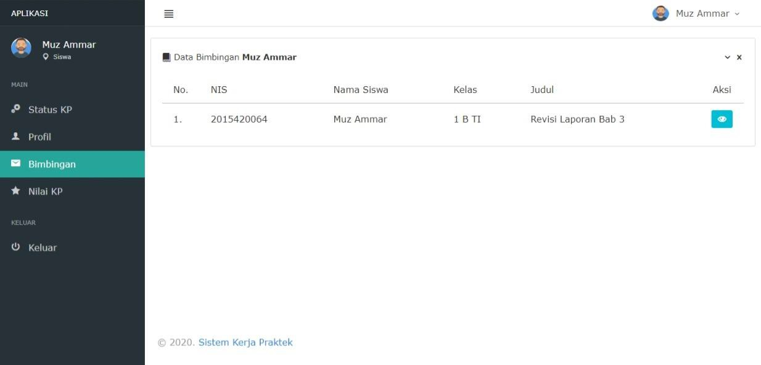

Gambar 4. 25 Halaman Bimbingan

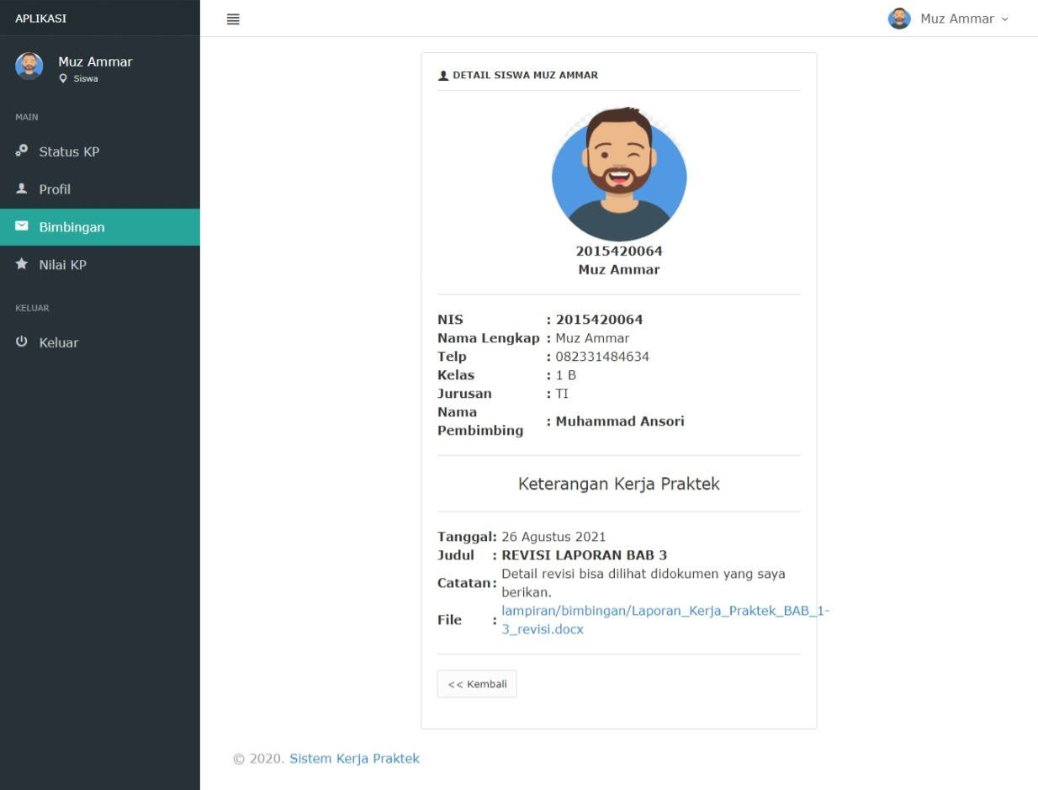

Gambar 4. 26 Tampilan Detail Bimbingan

### Menu Nilai

Pada Menu Nilai, user mahasiswa dapat melihat nilai hasil pengerjaan kerja praktik sesuai inputan pembimbing.

# BAB V PENUTUP

## Kesimpulan

Berdasarkan hasil yang didapat dari pengujian Sistem Infomasi Kerja Praktik di Fakultas Teknik Universitas Dr Soetomo Surabaya, maka dapat diambil beberapa kesimpulan sebagai berikut.

1. Sistem Informasi Kerja Praktik dirancang dengan mengikuti beberapa tahapan. Mulai dari analisa kebutuhan pengguna, kebutuhan bisnis, kebutuhan sistem serta melakukan proses design sistem (*use case diagram*, *activity diagram*, dan *class diagram*) yang dapat membantu saat merancang database sistem.
2. Sistem informasi ini telah berhasil dalam melakukan uji coba atau perkenalan cara penggunaannya kepada administrator, pembimbing dan mahasiswa secara berkala. Administrator berperan sebagai actor awal pada sistem ini, yang dapat membuka pendaftaran kerja praktik melalui menu yang ada di dashboard. Setelah status aktif/buka maka mahasiswa dapat melakukan pengajuan pendaftaran yang nantinya langsung terkirim ke administror. Pada tahapan ini administror memiliki wewenang penuh untuk melakukan *approve*, tolak, atau membatalkan pengajuan. Setelah pengajuan di-*approve,* mahasiswa dapat melakukan bimbingan langsung ke dosen pembimbing. Laporan bimbingan dapat diupload oleh pembimbing melalui dashboard yang nantinya akan dapat dilihat oleh mahasiswa. Dosen pembimbing juga dapat menginputkan nilai kerja praktik jika proses bimbingan dianggap sudah final.
3. Sistem Informasi Kerja Praktik di bangun dengan menerapkan ilmu basis data yang mana menjadi salah satu hal terpenting dalam perancangan. Menerapkan ilmu basis data pada sistem ini sangat efesien sekali seperti, pengumpulan data-data master internal yang bertujuan database tersebut dapat dikelola tanpa batas waktu oleh user admin dan melakukan maintenance data master sewaktu waktu jika terjadi kesalahan pada system informasi ini.

## Saran

Berikut adalah beberapa saran untuk pengembangan lebih lanjut Sistem Infomasi Penjadwalan Ujian Kres di Fakultas Teknik Universitas Dr Soetomo Surabaya

1. Pengguna sistem harus memahami sistem yang baru secara keseluruhan sebelum meninggalkan sistem yang lama secara total.
2. Pengguna sistem dapat mengembangkan skema sistem informasi jika ada tambahan dalam pembuatan tabel atau cara pembuatan website.
3. Membuat backup data untuk menjaga kemungkinan rusaknya data ketika perangkat lunak mengalami masalah.
4. Melakukan maintenance terhadap hardware dan software agar sistem informasi dapat digunakan dengan sebaik mungkin.

# DAFTAR PUSTAKA

|  |  |  |
| --- | --- | --- |
| [1] Sejarah Universitas Dr Soetomo Surabaya [Online] Available: 27 | Agustus | 2021, |
| <https://teknik.unitomo.ac.id/front_c/header/115> |  |  |
| [2] Visi Misi Universitas Dr Soetomo Surabaya [Online] Available: 27 | Agustus | 2021, |
| <https://www.unitomo.ac.id/page/3> |  |  |
| [3] “Lokasi Universitas Dr Soetomo Surabaya” [Online] Available: 27 | Agustus | 2021, |
| <https://www.unitomo.ac.id/page/10> |  |  |

1. Melan susanti., “PERANCANGAN SISTEM INFORMASI AKADEMIK BERBASIS WEB PADA SMK PASAR MINGGU JAKARTA” vol. 3, no. 1, 2016
2. “Pengertian dan Fungsi Xampp,” [Online]. Available: 2 Agustus 2021 Pukul: 07.30am wib https:/[/www.dosenpendidikan.com/pe](http://www.dosenpendidikan.com/pengertian-komponen-dan)n[gertian-komponen-dan fun](http://www.dosenpendidikan.com/pengertian-komponen-dan)gsi-xampp-lengkap- dengan-penjelasannya/.
3. Anonymous. Materi PHP. <http://pusdatin.deptan.go.id/admin/RB/Pro> gramming/Materi%20PHP.pdf diakses tanggal 10 Maret 2020
4. “Modul Pembelajaran Praktek Basis Data (MySQL)”, [Online]. Available : 27 Agustus 2021, <https://repository.dinus.ac.id/docs/ajar/materi_1.pdf>
5. G. Septian, *Trik Pintar Menguasai Codeigniter*. Jakarta: PT Elex Media Komputindo, 2011.
6. H. Tohari, *Astah - Analisa Serta Perancangan Sistem Informasi Melalui Pendekatan UML*. Yogyakarta: C.V ANDI OFFSET, 2014.